БУ ЧР "Чебоксарский центр для детей-сирот и детей, оставшихся без попечения родителей" Минобразования Чувашии

Методические рекомендации родителям подростков
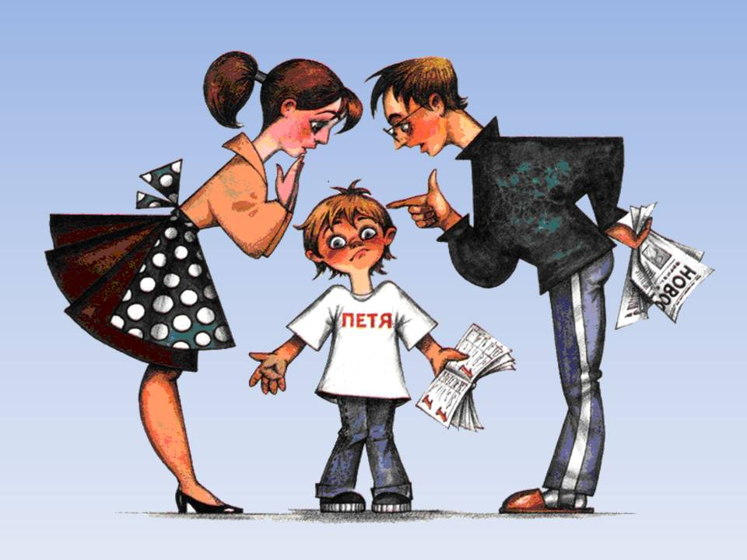

Чебоксары, 2021

То беспокойство одолеет, то печать,
То волны ненависти бьются о причал.
Откуда? Себя не узнаю!
И как в себе мне разобраться?
И стоит ли вообще стараться?
Быть может все послать к чертям?
Да ну их этих пап и мам.
Нелепое взросленье из поколенья в поколенье.
В вопросах этих сложных, родители,
Должны помочь ему вы разобраться.
Нельзя уйти от них и растеряться.
Нужны ему вы каждый день и час.
Вы ориентир. И путь его дальнейший
Зависит в сущности от вас!

18 шагов навстречу
Как вы считаете, чего хотели бы от своих родителей подростки? Чаще всего взрослые думают, что ребенок мечтает о большей свободе, о новом компьютере или модной одежде. На самом деле это не так. Во время анонимных опросов большинство подростков признаются, что хотели бы, чтобы родители воспринимали их всерьез и прислушивались к их словам.
Восемнадцать правил, которым должны следовать родители подростков:
1. Разговаривая с ребенком, не делайте предположений. | Вам кажется, что вы знаете собственного ребенка как облупленного, но это не так. Дети растут, меняются и взрослеют. И родители, которые привыкли видеть в подростке все того же румяного малыша, последними замечают изменения. Слушайте своего ребенка так, как будто вы видите его в первый раз.
2. Расскажите, что вы чувствовали в подобной ситуации. | Если ребенок делится с вами своими проблемами и в юности с вами случалось действительно его понимаете, ведь вы тоже сталкивались с похожими проблемами.
3. Смотрите в глаза. Не отвлекайтесь на другие дела. | Внимательно слушайте то, что вам рассказывают. Следите за выражением лица, языком тела. Иногда движения говорят гораздо больше, чем слова.
4. Позвольте ребенку командовать.  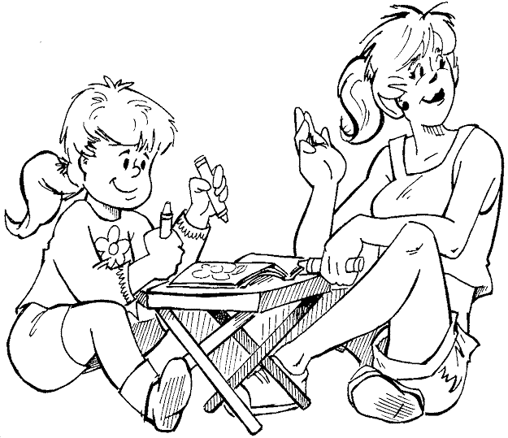 | В вашем расписании должны быть вечера или выходные, когда вы делаете то, что хочется ребенку. Позвольте подростку иногда самому спланировать ваш совместный досуг.
5. Слушать не значит соглашаться.  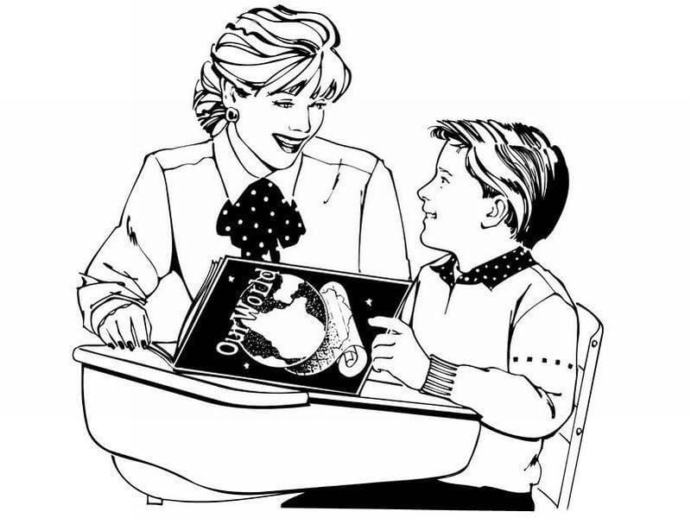 | Вы не обязаны разделять все мнения своего ребенка, чтобы быть с ним в хороших отношениях. Главное – продемонстрировать готовность понять другую точку зрения и не торопиться с эмоциональной реакцией.
6. Почаще задавайте различные вопросы своему ребенку. | И не для того, чтобы вывести его на чистую воду и обвинить, а чтобы действительно услышать ответы.
7. Свято храните все секреты ребенка. | Никогда не выдавайте тайну, которую он вам доверил. Это совершенно непростительный поступок.
8. Попробуйте говорить на нейтральной территории. | Если дома вам не удается спокойно разговаривать, сходите с ребенком в кафе или на прогулку. Проще начать разговор, отталкиваясь от новых впечатлений.
9. Никогда не отказывайте ребенку в помощи. | Если ребенок просит вас куда-то его отвезти, проводить или встретить, обязательно сделайте это. Так вы будете в курсе того, что с ним происходит.
10. Старайтесь всегда поощрять откровенность.  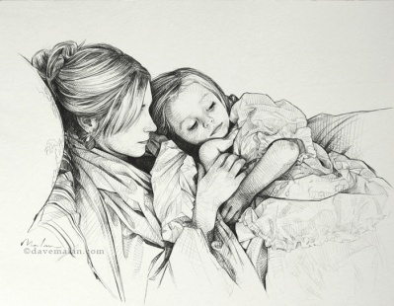 | Если ребенок честно признался в каких-то промахах, похвалите его за откровенность и не наказывайте строго.
11. Не судите. Это значит не только не ругать, но и не спешить одобрять.  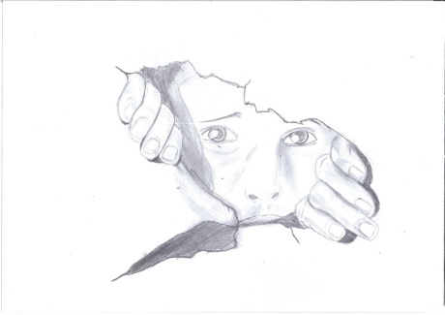 | Вместо «Ты поступил правильно» спросите: «Ты доволен тем, чего добился?» Такой вопрос позволит ребенку подумать над своими ощущениями и поделиться с вами.
12. Старайтесь создавать вместе с ребенком семейные традиции.  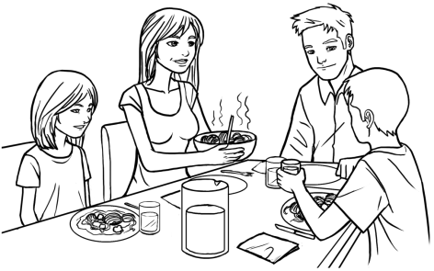 | Каждый вечер во время ужина или чаепития каждый член семьи должен описать один эпизод, который случился с ним днем.
13. Уважайте личное пространство. | Не будьте слишком настойчивы и не заставляйте ребенка защищаться. Если он принципиально отказывается обсуждать какую-то тему, будьте терпеливы, отложите разговор до лучших времен.
14. Ребенок прежде всего. | Будьте готовы отложить другие дела, если детям срочно нужна ваша помощь.
15. Не старайтесь вмешиваться. | Если ребенок рассказывает о своих проблемах, не бросайтесь действовать и выручать его из беды. Можно предложить свою помощь, но настаивать не стоит. Лучше поговорите о шагах, которые может предпринять сам подросток.
16. Не срывайтесь. | Какие бы ужасные вещи вам ни пришлось услышать, держите себя в руках. С человеком, который кричит и осуждает, никогда больше не захочется откровенничать.
17. Не перебивайте.  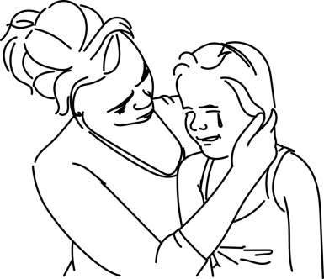 | Терпеливо выслушивайте все, что ребенок хочет рассказать. И только после этого задавайте вопросы.
18. Высказывайте свое мнение тактично.  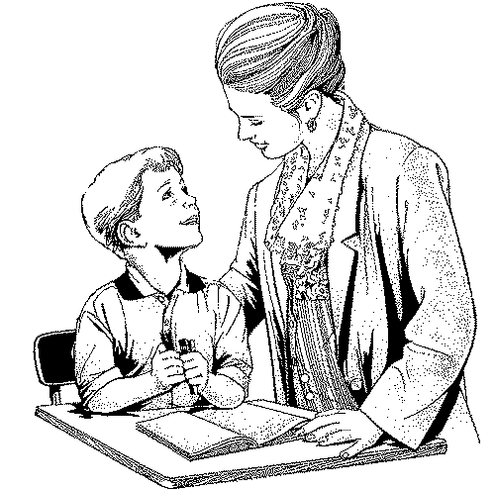 | Хочешь узнать, как бы я поступила на твоем месте?», «У меня есть идея, как тебе помочь. Хочешь расскажу?». Такие фразы позволяют родителям быть тактичными, а ребенку – отказаться от советов. И если подросток отвечает «нет», это нужно принять и оставить разговор на потом.

Что делает подростков счастливыми?
Подростковый возраст часто связан с отрицательными эмоциями, но подростки могут стать счастливее. Рассмотрим, как сделать подростка счастливым.
Счастливый подросток
В возрасте от 11-ти до 18-ти лет в жизни детей меняется многое. У них происходят физиологические изменения, они пытаются подражать окружающим или ищут собственный стиль.
Подростки общаются со сверстниками с помощью социальных сетей и ходят с друзьями на вечеринки. В старших классах у детей сильно меняются представления о дружбе. Они стремятся к более глубоким взаимоотношениям и нуждаются в большей свободе. Также старшеклассники решают, кем стать в будущем и учатся делать самостоятельный жизненный выбор.
Воспитание подростков
У подростков может возникать много проблем с успеваемостью, общением со сверстниками и т д. Дети этого возраста сталкиваются с физиологическими изменениями, насмешками и издевательствами со стороны сверстников.
От подростка вы можете достаточно часто услышать фразу: «Я разберусь сам, ты ничего не понимаешь». Подростки становятся старше и требуют больше свободы. Поэтому вам стоит разрешить им самостоятельно делать жизненный выбор. Вместе с тем, подростки нуждаются в вашей помощи, чтобы научиться принимать правильные решения.
Счастье в настоящем моменте
Родители постоянно говорили нам, что позже мы будем счастливее – когда поступим в университет, сдадим выпускные экзамены, устроимся на работу и т.д. Если вы хотите, чтобы ваш подросток был счастлив, не повторяйте эту ошибку.
Не говорите ему, что для счастья нужны какие-то условия. Он может стать счастливым прямо сейчас. Но не стоит рассказывать подростку, как именно достичь счастья – просто скажите ему, что для этого не нужны никакие условия.
Наука счастья
Чтобы стать счастливыми, нам следует обращать внимание на то, в чем мы хороши, а не на то, что с нами не так. Это не означает, что нужно игнорировать недостатки вашего подростка. Поговорите с ребенком и спросите, что делает его счастливым. Постарайтесь, чтобы у подростка было этого в достатке. Если он говорит, что просто хочет полежать на диване или погулять с друзьями, позвольте ему это. Это поможет ему найти жизненный баланс.
Если подросток хорошо играет в футбол, убедитесь, что у него есть на это достаточно времени. Когда он сосредоточится на том, что у него хорошо получается, то будет достигать еще большего. Когда подросток счастлив, он будет стараться стать лучше и в тех занятиях, в которых он не настолько хорош. Помогайте ему в этом.
Подросток должен понимать, что всегда быть счастливым просто невозможно. Все эмоции хороши, и иногда нормально чувствовать злость или расстраиваться. Иногда, при определенных обстоятельствах, злость даже может быть конструктивной. Объясните ребенку, что его счастье не должно зависеть от эмоций, которые он испытывает.

ФОРМУЛА СЧАСТЬЯ МАРТИНА СЕЛИГМАНА
Известный американский психолог Мартин Селигман определил 5 элементов счастья и психического благополучия.

1. Положительные эмоции
Сосредоточьтесь на позитивных моментах вашей жизни. Постарайтесь понять, что вселяет в вас оптимизм и делает счастливее. Посмотрите на свое прошлое, настоящее и будущее оптимистично.
Научите подростка сосредотачиваться на положительных эмоциях и удовлетворять свои физические и интеллектуальные потребности, чтобы обрести счастье.

2. Вовлеченность
Для ощущения счастья нужно найти занятия, в которые мы будем полностью вовлечены. Находясь в таком состоянии полной вовлеченности, ребенок становится счастливее. Если он любит какой-либо вид спорта, то занимается им много часов в день, и ничто другое в этот момент не имеет для него значения. Убедитесь, что вы поощряете своего подростка заниматься тем, что его увлекает.

3. Отношения или социальные связи
Все люди – социальные существа, и выстраивание отношений с другими людьми помогает нам в хорошие и плохие времена. Речь идет не только о взаимоотношениях с семьей и друзьями, но и со всеми остальными людьми.
Научите своего подростка устанавливать хорошие и безопасные отношения с окружающими. Жизнь – это не просто достижение целей. Последнее не должно быть в ущерб отношениям и социальным связям.

4. Смысл
Осмысленная жизнь и наличие цели дает чувство удовлетворения и счастья. Научите подростка находить смысл жизни и ставить цели, чтобы получать удовлетворение и становиться счастливее.

5. Достижения
Жизненные цели помогают нам достигать большего и испытывать из-за этого положительные эмоции. Научите подростка ставить перед собой реалистичные цели и искать пути их достижения. Его сделает счастливее не только достижение жизненных целей, но сам процесс.

Лучший способ сделать ребёнка хорошим –
это сделать его счастливым!

Оскар Уайльд

ОШИБКИ СЕМЕЙНОГО ВОСПИТАНИЯ, КОТОРЫЕ МОГУТ ОКАЗЫВАТЬ НЕГАТИВНОЕ ВЛИЯНИЕ НА ЭМОЦИОНАЛЬНОЕ СОСТОЯНИЕ ПОДРОСТКА.
ОШИБКА ПЕРВАЯ.  Родители вольно или невольно провоцируют в ребёнке чувство вины. | «Ты огорчаешь меня своим поведением и оценками»; «Мы не поедем летом на море, потому что у тебя двойки. Если бы не ты, мы бы прекрасно отдохнули, а ты расстроил все наши планы» и т.п. Если родители не упускают случая, чтобы объяснить своему ребёнку, как сильно он виноват в их плохом настроении, сколько страданий он им доставил, они воспитывают человека, который станет заниматься самоедством. Подросток взвалит всю вину на себя или, в знак протеста, захочет доказать обратное: «Вот я умру, а вы все останетесь виноватыми!».
ОШИБКА ВТОРАЯ.  Родители жёстко контролируют поведение, распорядок дня, учёбу и даже настроение ребёнка. | Такие родители берут на себя ответственность за малейшие эмоциональные переживания своего ребёнка. «Он плачет или устал – значит, мы не создали ему комфортных условий». В результате вырастают дети, не умеющие отвечать за себя и последствия своих поступков. В подростковом возрасте чувство беспомощности, возникающее в трудных ситуациях при таком типе воспитания, нередко становится причиной самоубийства.
ОШИБКА ТРЕТЬЯ.  Родители относятся к ребёнку, как к своей последней игрушке. | «Зачем ему учиться – он ещё такой маленький? Зачем ему заниматься спортом – он такой слабый? Зато он такой славный!». Это приводит к тому, что дети не научаются предвосхищать и планировать события, ставить себе цели и идти к ним.
ОШИБКА ЧЕТВЕРТАЯ.  Родители стараются объяснять все события в жизни ребёнка внешними причинами, игнорируя возможность самого человека быть хозяином своей судьбы и чувств. | Подобное воспитание порождает зависимость эмоциональных состояний от внешней среды и полное неумение справляться с трудностями самостоятельно.
ОШИБКА ПЯТАЯ.  Родители постоянно оберегают ребёнка от ошибок. | В результате мотивация избегания станет доминировать у него над мотиваций достижения. Одни люди, как известно, стремятся достигнуть большего, а другие – боятся совершить ошибку. Страх ошибки приводит к потере перспективного взгляда на будущее и, как следствие, потере смысла жизни.

КАК УБЕРЕЧЬ РЕБЕНКА ОТ РОКОВОГО ШАГА?

Что в поведении подростка должно насторожить:
- Резкое снижение успеваемости, проявление безразличия к учебе и оценкам.
- Подавленное настроение, пониженный эмоциональный фон, раздражительность, которое сохраняется длительное время.
- Резкое изменение поведения (стал неряшливым, не хочет разговаривать с близкими ему людьми, начал раздаривать дорогие ему вещи, теряет интерес к тому, чем раньше любил заниматься, отдаляется от друзей).
- Наличие примера суицида в ближайшем окружении, а также среди значимых взрослых или сверстников.
- Ребенок прямо или косвенно говорит о желании умереть или убить себя или о нежелании продолжать жизнь. (Разговоры о нежелании жить – попытка привлечь внимание взрослого к себе и своим проблемам. Бытует миф, что если человек говорит об этом, то значит, этого не сделает. Однако это не так! Отчаявшийся подросток, на которого не обращают внимания, вполне может довести свое намерение до конца).
- Рискованное поведение, в котором высока вероятность причинения вреда своей жизни и здоровью.
Опасные ситуации, на которые надо обратить особое внимание
- Отвержение сверстников, травля (в том числе в социальных сетях).
- Ссора или острый конфликт со значимыми взрослыми.
- Несчастная любовь или разрыв романтических отношений.
- Объективно тяжелая жизненная ситуация (потеря близкого человека, резкое общественное отвержение, тяжелое заболевание).
- Личная неудача подростка на фоне высокой значимости и ценности социального успеха.
- Резкое изменение социального окружения (например, в результате смены места жительства).
- Нестабильная семейная ситуация (развод родителей, конфликты, ситуации насилия).

Не следует говорить подростку:
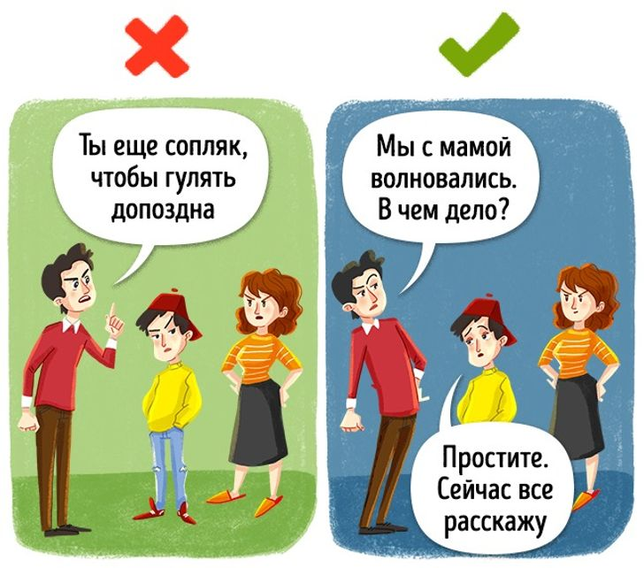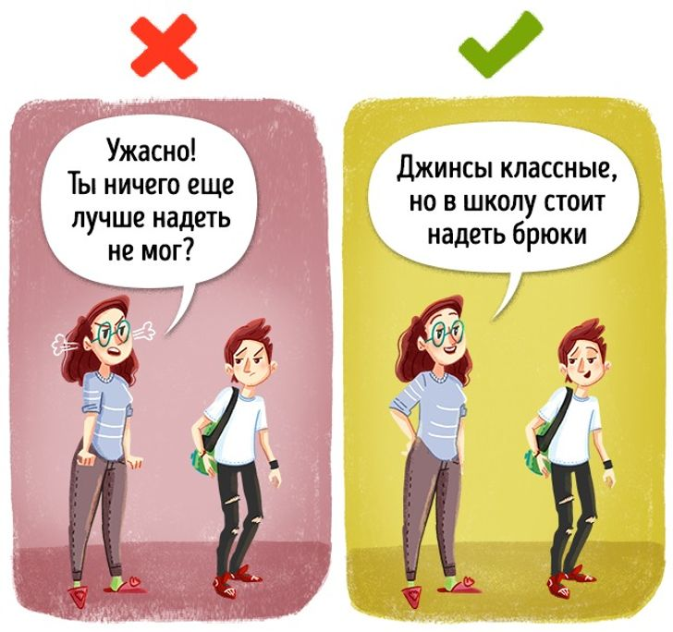
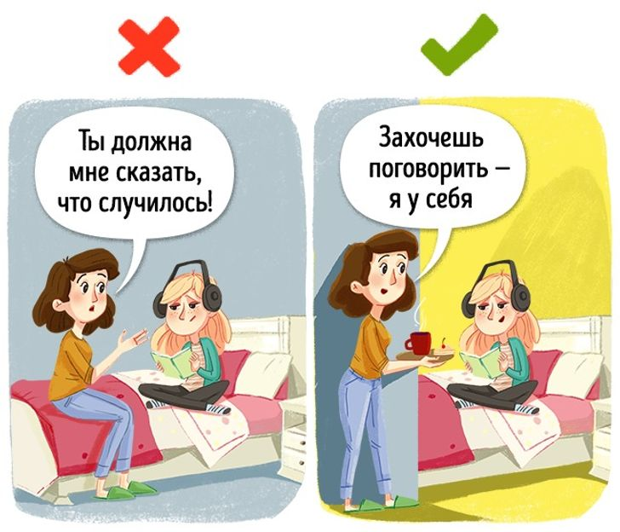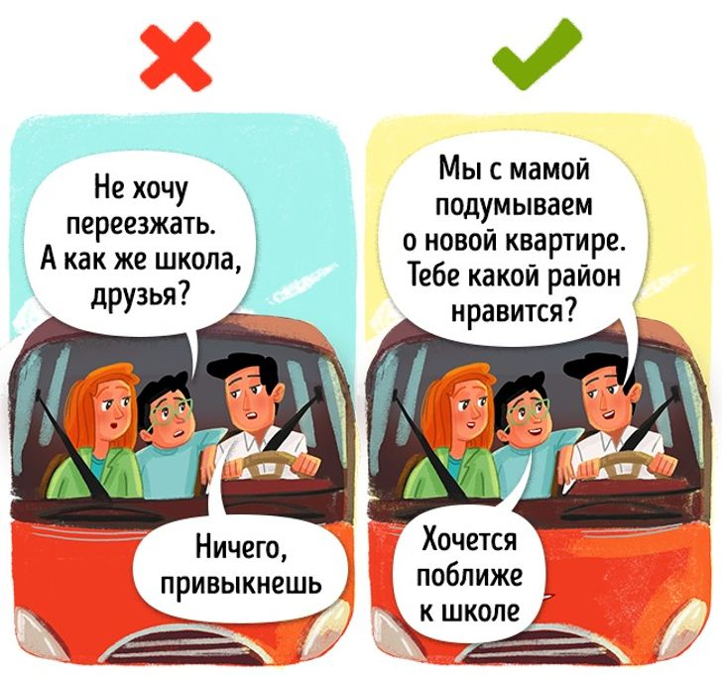
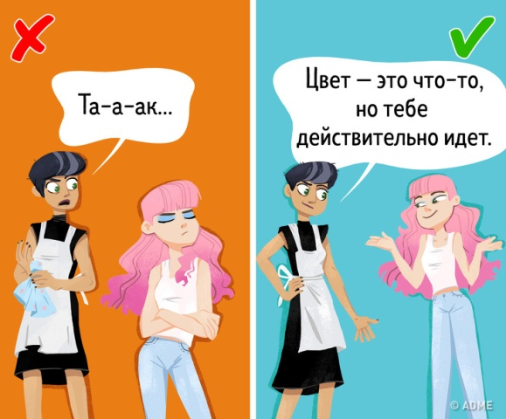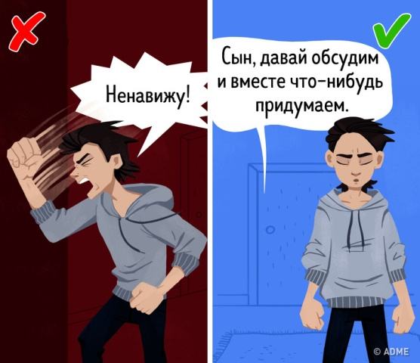
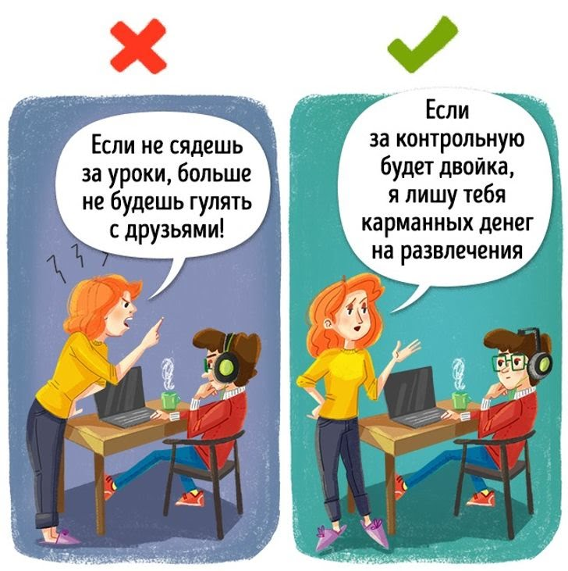
- «Когда я был в твоем возрасте…да ты просто несешь чушь!»;
- «Подумай о тех, кому хуже, чем тебе»;
- «Не говори глупостей. Поговорим о другом»;
- «Где уж мне тебя понять!»;
- «И что ты теперь хочешь? Выкладывай немедленно!»;
- «Не получается – значит, не старался!»;
- «Все дети, как дети, а ты …»;
- «Сам виноват…не жалуйся…..бестолочь».

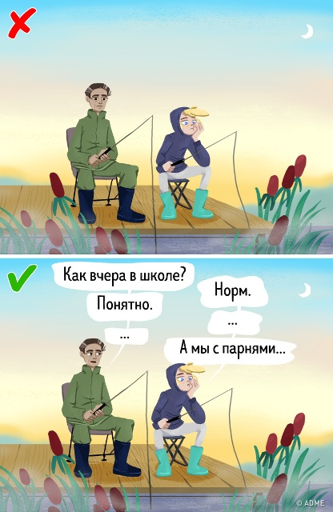
Обязательно скажите ему:
- «Чувствую, что что-то происходит. Давай поговорим об этом»;
- «Чувствую, что ты подавлен. Иногда мы все так чувствуем себя. Давай обсудим, какие у нас проблемы, как их можно разрешить»;
- «Ты много значишь для меня, для нас. Меня беспокоит твое настроение. Поговорим об этом»;
- «Расскажи мне, что ты чувствуешь. Я действительно хочу тебя понять».

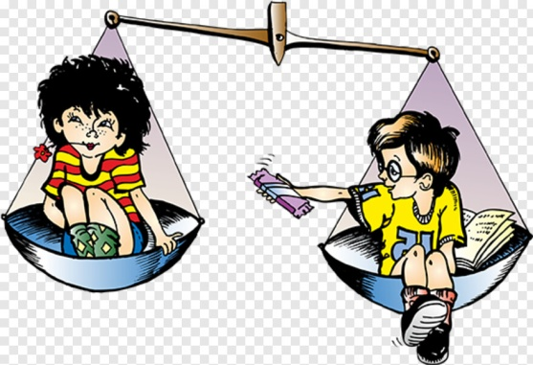
Как успокоиться при общении с подростками:
- Сделайте несколько глубоких вдохов, сосчитайте до 10. Так вы даете себе время подумать до того, как что-то сказать.
- Отправьтесь на прогулку или отвлекитесь.
- Проведите краткий аутотренинг: «Мне нужно успокоиться», «Я не должен так реагировать», «Сейчас нельзя выходить из себя» и т. д.
- Иногда за обидными словами скрывается совсем другая проблема, но попросить о помощи напрямую ребенок не может.
- Юмор — отличное средство, чтобы усмирить гнев. Однако сарказм может только подлить масла в огонь.
Как разрешить конфликт:
- Постарайтесь спокойно высказать свое мнение о проблеме, крик — не помощник в честном споре.
- Попросите подростка рассказать, что он думает по этому поводу. Внимательно выслушайте и попробуйте прочитать между строк его мысли.
- Обсудите приемлемые способы решения проблемы без «боевых действий». Ищите компромиссы.
- Отстаивайте свою позицию спокойно. Не уступайте ни в чем, только когда это действительно важно или необходимо.
Быть родителем — непросто, но нужно верить в свои силы и стараться поддерживать своего ребенка в подростковом возрасте!
От этого периода зависит многое во взрослой жизни человека, и мы должны помочь детям справиться с ним и не потерять связи любви и дружбы с семьей.
Что могут сделать родители, чтобы не допустить попыток суицида:

Сохраняйте контакт со своим ребенком. Важно постоянно общаться с подростком, несмотря на растущую в этом возрасте потребность в отделении от родителей.

Для этого:
Расспрашивайте и говорите с ребенком о его жизни, уважительно относитесь к тому, что кажется ему важным и значимым. Главное при этом делать акцент на мысли «Я – не просто родитель, я – тот человек, к которому ты можешь обратиться за помощью».
Придя домой после работы, не начинайте общение с претензий, даже если ребенок что-то сделал не так. Проявите к нему интерес, обсуждайте его ежедневные дела, задавайте вопросы. Замечание, сделанное с порога, и замечание, сделанное в контексте заинтересованного общения, будут звучать по-разному!
Помните, что авторитарный стиль воспитания для подростков неэффективен и даже опасен. Чрезмерные запреты, ограничения свободы и наказания могут спровоцировать у подростка ответную агрессию или аутоагрессию (т.е. агрессию, направленную на себя). В подростковом возрасте предпочтительной формой воспитания является заключение договоренностей. Если запрет необходим, не пожалейте времени на объяснение целесообразности запрета. Если же ребенок продолжает протестовать, то постарайтесь вместе найти решение, устраивающее и вас, и его.
Говорите о перспективах в жизни и будущем. У подростков еще только формируется картина будущего, они видят или совсем отдаленное будущее, либо текущий момент. Узнайте, что ваш ребенок хочет, как он намерен добиваться поставленной цели, помогите ему составить конкретный (и реалистичный) план действий.
Говорите с ребенком на серьезные темы: что такое жизнь? В чем смысл жизни? Что такое дружба, любовь, смерть, предательство? Эти темы очень волнуют подростков, они ищут собственное того, что в жизни ценно и важно. Говорите о том, что ценно для вас в жизни. Не бойтесь делиться собственным опытом, собственными размышлениями. Задушевная беседа на равных всегда лучше, чем «чтение лекций», родительские монологи о том, что правильно, а что не правильно. Если избегать разговоров на сложные темы с подростком, он все равно продолжит искать ответы на стороне (например, в интернете), где информация может оказаться не только недостоверной, но и небезопасной.
Сделайте все, чтобы ребенок понял: сама по себе жизнь – это та ценность, ради которой стоит жить. Если ценность социального успеха, хороших оценок, карьеры доминирует, то ценность жизни самой по себе, независимо от этих вещей, становится не столь очевидной. Важно научить ребенка получать удовольствие от простых и доступных вещей в жизни: природы, общения с людьми, познания мира, движения. Лучший способ привить любовь к жизни – наш собственный пример. Ваше позитивное мироощущение обязательно передастся ребенку и поможет ему справляться с неизбежно возникающими трудностями.
Дайте понять ребенку, что опыт поражения также важен, как и опыт в достижении успеха. Рассказывайте чаще о том, как вам приходилось преодолевать те или иные трудности. Конструктивно пережитый опыт неудачи делает человека более уверенным в собственных силах и устойчивым. И наоборот: привычка к успехам порою приводит к тому, что человек начинает очень болезненно переживать неизбежные неудачи.
Проявите любовь и заботу, разберитесь, что стоит за внешней грубостью ребенка. Подросток делает вид, что вы совсем не нужны ему, он может обесценивать проявления заботы и нежности к нему. Тем не менее, ему очень важны ваша любовь, внимание, забота поддержка. Надо лишь выбрать приемлемые для этого возраста формы их проявления.
Найдите баланс между свободой и не свободой ребенка. Современные родители стараются раньше и быстрее отпускать своих детей «на волю», передавая им ответственность за их жизнь и здоровье. Этот процесс не должен быть одномоментным и резким. Предоставляя свободу, важно понимать, что подросток еще не умеет с ней обходиться и что свобода может им пониматься как вседозволенность. Родителю важно распознать ситуации, в которых ребенку уже можно предоставить самостоятельность, а в которых он еще нуждается в помощи и руководстве.
Не вмешивайте детей в решение междоусобных семейных конфликтов. Оберегайте юную, ранимую душу от скверных ругательств и оскорблений.
Позволяйте ребенку участвовать в распределении средств семейного бюджета. Уважительно относитесь к его позиции.
Содействуйте ребенку в решении разных вопросов: помогите выбрать телепрограмму по интересам, читайте и обсуждайте журналы, статьи из газет, ходите с ним пешком, на лыжах, ездите на дачу, в отпуск.
Доверяйте ребенку, прощайте случайные шалости, будьте честными в требованиях, последовательными.
Вовремя обратитесь к специалисту, если поймете, что по каким-то причинам не удалось сохранить контакт с ребенком. В индивидуальной или семейной работе с психологом вы освоите необходимые навыки, которые помогут вам вернуть тепло, доверие и мир в отношениях с ребенком.

Трудные дети

Кто-то когда-то должен ответить!
Высветив правду, истину вскрыв,
Что же такое – трудные дети?
Вечный вопрос и больной, как нарыв.

Вот он сидит перед нами, взгляните.
Сжался пружиной, отчаялся он,
С миром оборваны тонкие нити,
Словно стена без дверей и окон.

Вот они, главные истины эти:
Поздно заметили…
Поздно учли…
Нет! Не рождаются трудными дети!
Просто им вовремя не помогли!

Для заметок
__________________________________________________________________________________________________________________________________________________________________________________________________________________________________________________________________________________________________________________________________________________________________________________________________________________________________________________________________________________________________________________________________________________________________________________________________________________________________________________________________________________________________________________________________________________________________________________________________________________________________________________________________________________________________________________________________________________________________________________________________________________________________________________________________________________________________________________________________________________________________________________________________________________________________________________________________________________________________________________________________________________________________________________________________________________________________________________________________________________________________________________________________________________________________________________________________________________________________________________________________________________________________________________________________________________________________________________________________________________________________________________________________________________________________________________________________________________________________________________________________________________________________________________________________________________________________________________________________________________________________________________________________________________________________________________________________________________________________________________________________________________________________________________________________________________________________________________________________________________________________________________________________________________________________________________________________________________________________________________________________________________________________________________________________________________________________________________________________________________________________________________________________________________________________________________________________________________________________________________________________________________________________________________________________________________________________________________________________________________________________________________________________________________________________________________________________________________________________________________________________________________________________________________________________________________________________________________________________________________________________________________________________________________________________________________________________________________________________________________________________________________________________________________________________________________________________

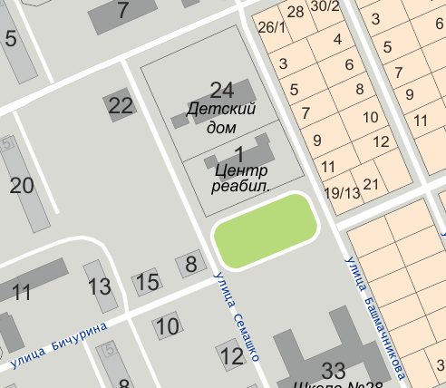

Отдел сопровождения замещающих семей и постинтернатной адаптации выпускников

Адрес:

428014, город Чебоксары,
ул. Магницкого, д. 24
Тел.: 8-(8352)-52-72-39
8-(8352)-52-72-08
E-Mail: ch_deddom@mail.ru

